**ABP 1 y 2**

**ABP1:**

Instalación:

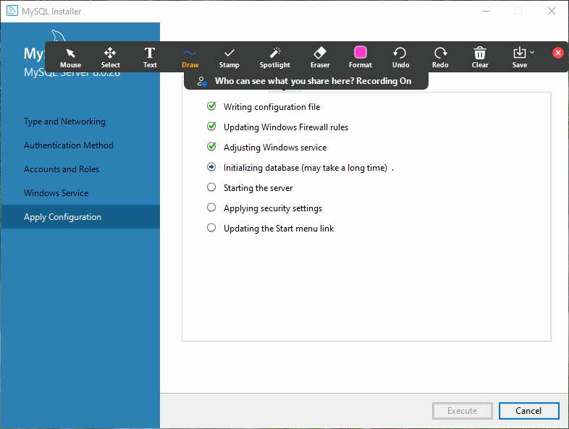

PARTE 1:

Investigación MySQL:

* *SQL stands for Structured Query Language.*
* *SQL lets you access and manipulate databases.*
* *SQL became a standard of the American National Standards Institute (ANSI) in 1986, and of the International Organization for Standardization (ISO) in 1987.*
* *SQL keywords are NOT case sensitive: select is the same as SELECT*
* *Semicolon is the standard way to separate each SQL statement in database systems that allow more than one SQL statement to be executed in the same call to the server.*
* Defina los siguientes conceptos:
  + **Base de datos**: *Por definición, una base de datos es simplemente una colección estructurada de datos.*
  + **Tabla**:
    - *Es un objeto de base de datos con una colección de entradas de datos relacionales (RDBMS) y consta de columnas y filas.*
    - *Cada tabla se identifica con un nombre (por ejemplo, "Operadores" o "Usuarios").*
    - *RDBMS significa Sistema de gestión de bases de datos relacionales.*
    - *RDBMS es la base de SQL y de todos los sistemas de bases de datos modernos, como MS SQL Server, IBM DB2, Oracle, MySQL y Microsoft Access.*
  + **Registro**:
    - *también llamado fila,*
    - *es cada entrada individual que existe en una tabla.*
    - *Por ejemplo, hay 91 registros en la tabla Clientes anterior.*
    - *Un registro es una entidad horizontal en una tabla.*
  + **Columna**:
    - *es una entidad vertical en una tabla que contiene toda la información asociada con un campo específico en una tabla.*
  + **Llave primaria**:
    - *es un conjunto de uno o más campos/columnas de una tabla que identifican de forma única un registro en una tabla de base de datos.*
  + **Llave foránea**:
    - es un campo en una tabla de base de datos que es el PK en otra tabla.
    - Puede aceptar múltiples valores nulos y duplicados.
  + ¿Cuál es la relación entre una llave **primaria** y una llave **foránea**?
    - la FK es una PK en su tabla de origen.

Práctica

1. Instalar MySQL en un entorno local.
2. Crea un usuario llamado “**explorador**”, la clave la defines tú.
3. Asígnale **permisos de lectura**, **escritura** total para base de datos **“world”**
4. Ingresa a la base de datos con el usuario recién creado.
5. Verifica que todas las tablas de la base sean visibles.
6. En un archivo de texto indica el **nombre de la tabla** y la **cantidad** de **registros** que tiene.
   1. *city = 4079 registros*
   2. *country = 239 registros*
   3. *countrylanguage = 984 registros*

Responder:

1. Usando datos de “world”:
   1. ¿Cuántas **ciudades** existen en la base de datos?
      1. *4079 ciudades*
   2. Si se **ordenan** los países de acuerdo con su **nombre** 
      1. ¿cuál sería el **primero** y cuál el **último**?
         * # Name
           + ‘Afghanistan'
           + 'Zimbabwe'
   3. Tomando en cuenta todos los países de **Sudamérica** 
      1. ¿cuántas **ciudades existen** entre todos ellos?
         * *14*
   4. Considerando todos los **idiomas** declarados en la base,
      1. ¿cuántos idiomas corresponden a países de **Sudamérica**?
         * *42*

PARTE 2:

* + - 1. Base de pruebas “**sakila**”:
         1. Responder:

¿**Cuántas** **películas** están registradas?

*1000*

¿Cuántos **clientes** existen en la base de datos?

*599*

¿Cuántos **títulos** existen en inventario?

*4581*

¿Cuál es la película **más arrendada**?

*inventory_id: 4581, 5 veces.*

Indagar **uso** de **MySQL Shell**.

¿Qué diferencias existen entre utilizar una u otra (Workbench) plataforma?

*MySQL Shell es una interfaz de secuencias de comandos unificada para MySQL Server. Admite secuencias de comandos en JavaScript y Python. JavaScript es el modo de procesamiento predeterminado.*

*Puede usar MySQL Shell para realizar consultas y actualizaciones de datos, así como varias operaciones de administración.*

*MySQL Workbench proporciona una herramienta gráfica para trabajar con servidores y bases de datos MySQL.*

**ABP2:**

* 1. Calcule cuántos días han transcurrido desde que se registró a operadores y clientes.
     + *11 días entre hoy y la fecha que serán contratados.*
     + *1 grupo entrará en 137 días y el otro en 74 días desde la fecha actual (24-03-2022).*
     + *PDTA: Se pidió crear una base para FUTUROS alumnos 🤷‍♀️.*

*∴ las fechas de los cursos serán en el futuro.*

* + - Indague en la función DATEDIFF() de MySQL.
      * calcular la diferencia entre dos fechas en años, meses, semanas, etc., utiliza la función DATEDIFF():
        + DATEDIFF( fecha_inicio , fecha_final)
  1. Calcule cuántos días transcurrieron desde que se realizó el último curso de capacitación.
     + *en 201 días se realizará el último curso*
  2. Indique capacitación **más costosa** y el **menos** costoso.
     + - *$88000 y $33000*
  + ***Super Key:***
    - *is a set of one or more than one key that can be used to* ***identify*** *a* ***record uniquely*** *in a table.*
    - *Example:*

*subset of Super Keys: Primary key, Unique key, Alternate key.*

* + ***Candidate Key:***
    - *is a set of one or more f****ields/columns*** *that* ***can identify*** *a record uniquely in a table.*
    - *There can be* ***multiple*** *Candidate Keys in one table.*
    - *Each Candidate Key* ***can work*** *as a* ***Primary*** *Key.*
    - *Example: ID, RollNo and EnrollNo are CK since all these 3 fields can work as PK.*
  + ***Primary Key:***
    - *is a set of one or more* ***fields/columns*** *of a table that uniquely identify a record in a database table.*
    - *It* ***can not*** *accept* ***null****, duplicate values.*
    - *Only* ***one Candidate*** *Key can* ***be PK****.*
  + ***Alternate key:***
    - *is a key that* ***can work*** *as a primary key.*
    - *Basically, it is a candidate key that* ***currently*** *is* ***not*** *a* ***primary*** *key.*
    - *Example: RollNo and EnrollNo become AK when we define ID as the PK.*
  + ***Composite/Compound Key:***
    - *is a* ***combination*** *of more than one field/column of a table. It can be a Candidate key, Primary key.*
  + ***Unique Key:***
    - *is a set of one or more fields/columns of a table that uniquely identify a record in a database table.*
    - *It is like a Primary key but it* ***can accept only one null*** *value and it* ***can not*** *have* ***duplicate*** *values.*
  + ***Foreign Key:***
    - *is a field in a database table that is the PK in another table.*
    - *It can accept* ***multiple null****,* ***duplicate*** *values.*
    - *Example****:*** *We can have a DeptID column in the Employee table which is pointing to a DeptID column in a department table where it is a primary key.*
  + *Practically in the database, we have only* ***3 types*** *of keys Primary Key, Unique Key and Foreign Key. Other types of keys are* ***only concepts*** *of* ***RDBMS*** *that you should know.*

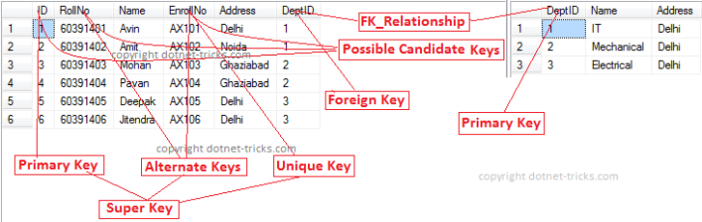

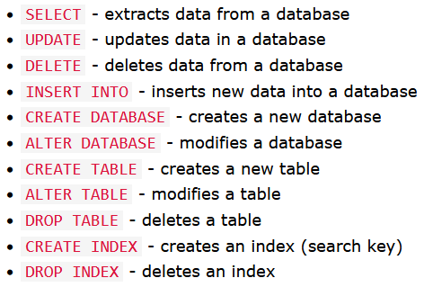

**Definiendo las llaves:**

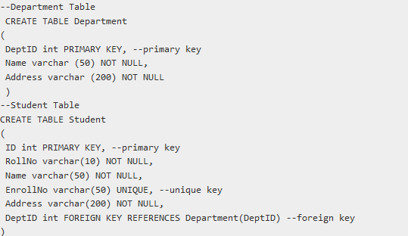

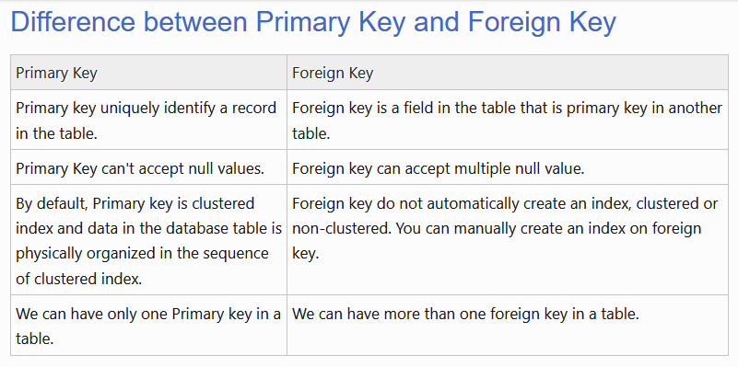

**Respaldo Fotografías**

